CamTracker Bring-up ve Test Dokümanı

İÇİNDEKİLER
1. Bring-up (Kart Başlatma)
1.1 USB Modes
1.2 Debug UART
2. Test
2.1 WiFi Testi
2.2 SIM Testi
2.3 Network Testi
2.4 GNSS Testi
3. Referans Dokümanlar

1. Bring-up (Kart Başlatma)
Kart DC jack veya Type-C USB konnektörü üzerinden beslenebilir. Besleme girişi 5~12VDC aralığındadır.
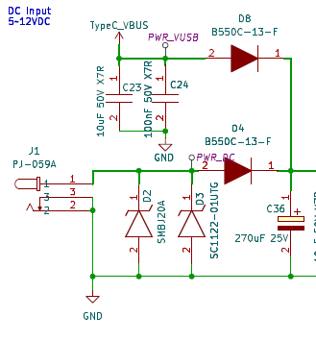

1.1 USB Modes
SC206E modülünün tek USB portu kart üzerindeki S4 switch ile Type-C konnektörüne veya NVMe SSD diske manuel olarak anahtarlanır.
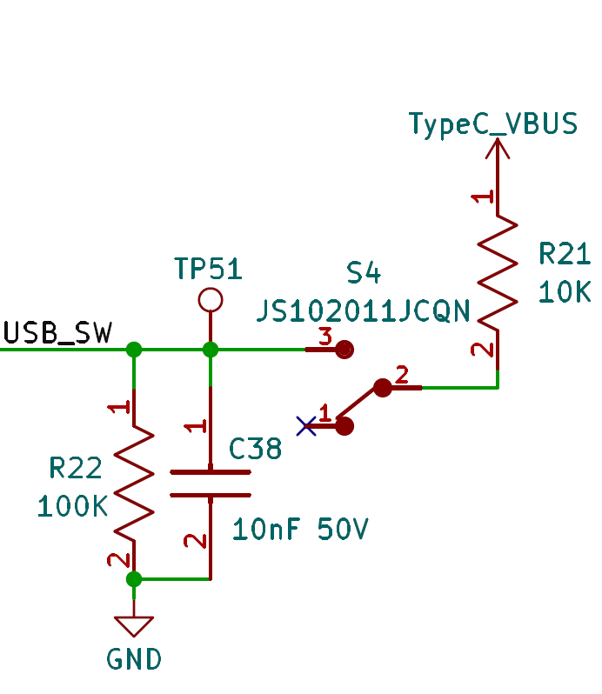
S4 switch 1 konumuna anahtarlanırsa NVMe disk kullanılır. Bu durumda TypeC_VBUS sinyali jumper ile kesilmelidir.
S4 switch 3 konumuna anahtarlanırsa USB Type-C konnektörüne yönlendirilir. Bu durumda TypeC_VBUS sinyali jumper ile sağlanmalıdır. Bu durumda modül PC tarafından algılanır ve QFIL ile imaj yükleme işlemi yapılabilir.

1.2 Debug UART
Modülün Linux shell'ine ulaşmak için Debug UART portu kullanılır. Debug UART voltaj seviyesi 1.8V'dur ve uygun dönüştürücü ile bilgisayara bağlanmalıdır.
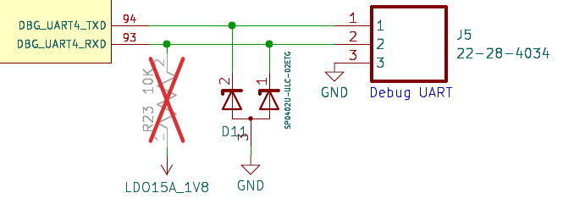

2. Test

2.1 WiFi Testi
ifconfig wlan0
ps | grep wpa
wpa_cli -i wlan0 status
wpa_cli -i wlan0 scan
sleep 2
wpa_cli -i wlan0 scan_results
wpa_cli -i wlan0 add_network
wpa_cli -i wlan0 set_network 0 ssid "EMPA_Arge"
wpa_cli -i wlan0 set_network 0 psk "Emp@Arg2024!"
wpa_cli -i wlan0 enable_network 0
wpa_cli -i wlan0 select_network 0
udhcpc -i wlan0
ifconfig wlan0
ping www.google.com

2.2 SIM Testi
qlril-api-test
20 → operatör bilgisi
21 → SIM kart status
24 → PIN unlock
30 → ICCID oku

2.3 Network Testi
qlril-api-test
70 → Data registration state kontrol edilir.

2.4 GNSS Testi
qlril-api-test
90 → GNSS client aç
92 → GNSS başlat
95 → Lokasyon al

3. Referans Dokümanlar
Quectel SC206E Linux User Guide
Quectel SC206E QLRIL API Reference Manual
SC206E Hardware Design Document
Schematic Design od CamTracker

